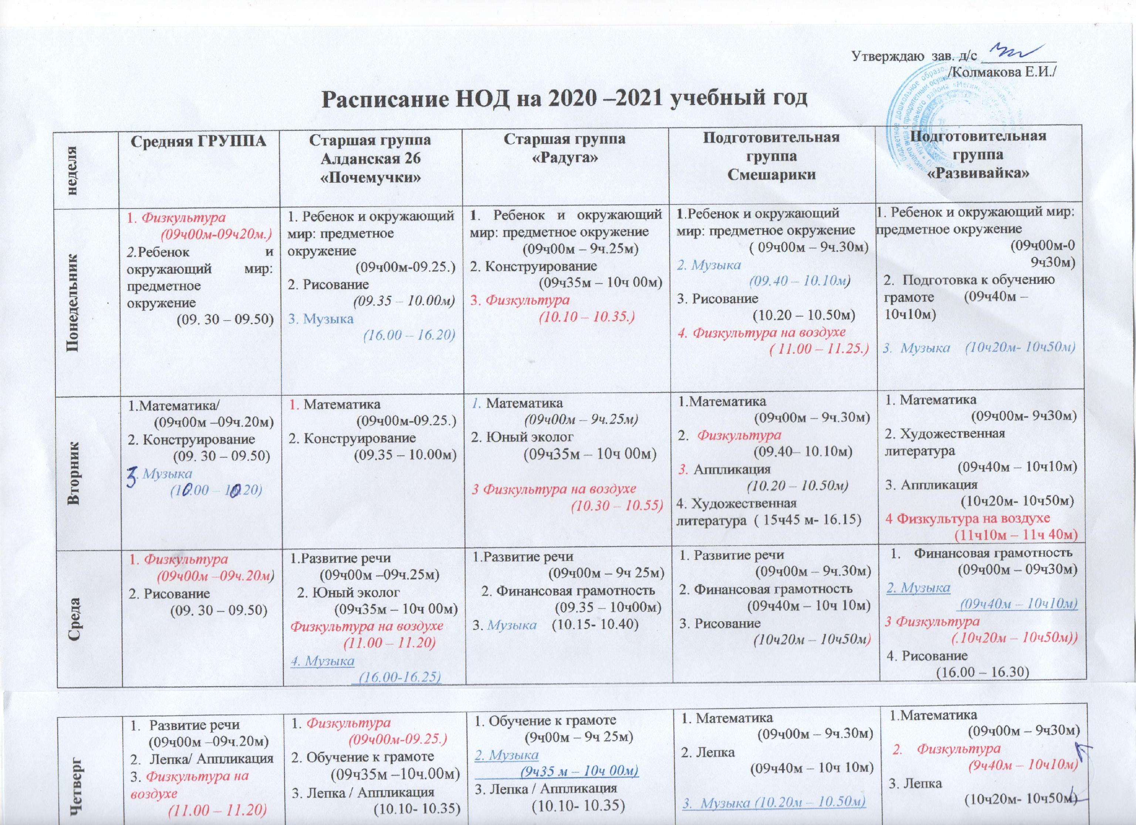
Четверг | - Развитие речи  (09ч00м –09ч.20м)  - Лепка/ Аппликация  3. Физкультура на воздухе  (11.00 – 11.20) | 1. Физкультура  (09ч00м-09.25.)  2. Обучение к грамоте  (09ч35м –10ч.00м)  3. Лепка / Аппликация  (10.10- 10.35) | 1. Обучение к грамоте  (9ч00м – 9ч 25м)  2. Музыка  (9ч35 м – 10ч 00м)  3. Лепка / Аппликация  (10.10- 10.35) | 1. Математика  (09ч00м – 9ч.30м)  2. Лепка  (09ч40м – 10ч 10м)  3. Музыка (10.20м – 10.50м) | 1.Математика  (09ч00м – 9ч30м)  - Физкультура  (9ч40м – 10ч10м)  3. Лепка  (10ч20м- 10ч50м)
Пятница | 1. Юный эколог  (09ч00м –09ч.20м)  2. Музыка  (09. 30 – 09.50) | 1. Физкультура  (09ч00м –09ч.25м)  2. Финансовая грамотность  (9ч35м – 10ч 00м)  3. Ручной труд  (10.10- 10.35) | 1 Рисование  (9ч00м – 9ч 25м)  2.Физкультура  (9ч35м – 10ч 00м  3.Ручной труд  (10.10- 10.35) | 1. Обучение к грамоте  ( 9ч00м – 9ч.30м)  2. Конструирование/  ручной труд  (9ч40м – 10ч 10 м)  3 Физкультура  (10.20м – 10.50м) | 1 Развитие речи.  (09ч00м – 9ч30м)  2. Рисование  (09ч40м – 10ч10м)  3.Конструирование/ ручной труд  (10ч20м- 10ч50м)
Итого занятий | 12 | 15 | 15 | 17 | 17
Продолж занятия: | 20 минут | 25 минут | 25 минут | 30 минут | 30 минут
Общая уч.нагрузка в день: | 40 минут | 1ч. 15минут | 1ч. 15 минут | 1ч. 30 минут | 1ч. 30 минут
Общая учебная нагрузка в неделю: | 4ч00мин | 6ч15минут | 6ч.15 мин. | 8ч.30 мин. | 8ч.30 мин.

Утверждаю зав. д/с __________
/Колмакова Е.И./

Расписание НОД МБДОУ детский сад «Сказка»

 | 1МЛ№1 | 2 МЛ№1 | 2 МЛ№2 | Ср№1 | Ср№2 |  | Ср№3
Понедельник | 9⁰⁰-9¹⁰ Ребенок и окружающий мир: предметное окружение  10⁰⁵-10²⁰ Физкультура | 9⁰⁰-9¹⁵ Ребенок и окружающий мир: предметное окружение  9⁵⁰-10⁰⁵ Музыка | 9⁰⁰-9¹⁵ Ребенок и окружающий мир: предметное окружение  10¹⁰-10²⁵ Музыка | 9⁰⁰– 9²⁰ Музыка  9³⁰– 9⁵⁰ Ознакомление с окружающим миром. | 9⁰⁰– 9²⁰ Ребенок и окружающий мир: предметное окружение  9³⁰-9⁵⁰ Музыка |  | 9⁰⁰– 9²⁰ Ознакомление с окружающим миром.  10⁰⁰-10²⁰  Физкультура
Вторник | 9⁰⁰-9¹⁰ Художественная литература  9²⁰-9³⁰ Музыка | 9⁰⁰-9¹⁵ ФЭПМ  9⁴⁵-10⁰⁰ Физкультура | 9⁰⁰-9¹⁵ ФЭПМ  10⁰⁵-10²⁰ Физкультура | 9⁰⁰-9²⁰ Физкультура  9³⁰-9⁵⁰ ФЭПМ  10⁰⁰⁻-10²⁰ Конструирование | 9⁰⁰-9²⁰ ФЭПМ  9³⁰-9⁵⁰ Физкультура  10⁰⁰- 10²⁰  Конструирование |  | 9⁰⁰-9²⁰ Музыка  9³⁰-9⁵⁰ ФЭПМ  10⁰⁰⁻-10²⁰ Конструирование
Среда | 9⁰⁰-9¹⁰Развитие речи  10⁰⁵–10¹⁵ Физкультура | 9⁰⁰-9¹⁵ Развитие речи  9^{50 –} 10⁰⁵ Музыка | 9⁰⁰-9¹⁵ Развитие речи  10^{10–} 10²⁵ Музыка | 9⁰⁰-9²⁰ Музыка 9³⁰-9⁵⁰ Развитие речи  10⁰⁰⁻-10²⁰ Рисование | 9⁰⁰ – 9²⁰ Развитие речи  9²⁵ –9⁴⁵ Музыка  9⁵⁵ – 10¹⁵ Рисование |  | 9⁰⁰ – 9²⁰ Развитие речи  9³⁰-9⁵⁰ Рисование  10⁰⁰⁻-10²⁰ Физкультура
Четверг | 9⁰⁰-9¹⁰ Лепка / Конструирование  9 ^{20 –} 9 ³⁰ Музыка | 9⁰⁰-9¹⁵ Лепка/Аппликация  9⁴⁰ - 9⁵⁵ Физкультура | 9⁰⁰-9¹⁵ Лепка Аппликация  10^{00–} 10¹⁵ Физкультура | 9⁰⁰-9²⁰ Лепка/ Аппликация  9³⁵ –9⁵⁵  Физкультура |  | 9 ^{00 –} 9 ²⁰ Лепка / Аппликация  10 ⁰⁰ - 10²⁰ Физкультура на воздухе | 9 ^{00 –} 9 ²⁰ Музыка  9 ³⁰ - 9⁵⁰ Лепка / Аппликация
Пятница  Пятница | 9⁰⁰-9¹⁰ Рисование  10¹⁰ – 10²⁰ Физкультура | 9⁰⁰-9¹⁵ Рисование  9 ⁵⁵ – 10 ¹⁰ Физкультура на воздухе | 9⁰⁰-9¹⁵ Рисование  10 ²⁰ – 10 ³⁵ Физкультура на воздухе | 9⁰⁰-9²⁰ Юный эколог  10 ⁰⁰ –10 ²⁰  Физкультура на воздухе |  | 9⁰⁰-9²⁰ Юный эколог  9³⁵ –9⁵⁵  Физкультура | 9⁰⁰-9²⁰ Юный эколог  10 ²⁵ –10 ⁴⁵  Физкультура на воздухе
 | 10 | 10 | 10 | 12 |  | 12 | 12

 | Ст. №1 | Ст№2 | Ст№3 | ПОДГ.№1 | ПОДГ №2 |  | ПОДГ№3
Понедельник | 9⁰⁰– 9²⁵ Ознакомление  с окружающим миром  9 ³⁵ - 10⁰⁰ Конструирование  10³⁰-10⁵⁵  Физкультура | 9 ⁰⁰ – 9 ²⁵ Физкультура  9³⁵ – 10⁰⁰ Ознакомление с окружающим миром  10¹⁰ – 10³⁵ Конструирование | 9 ⁰⁰ – 9 ²⁵ Ознакомление с окружающим миром  9³⁵ – 10⁰⁰ Физкультура  10¹⁰ – 10³⁵ Рисование | 9 ⁰⁰ – 9 ³⁰ Ознакомление с окружающим миром  9 ⁴⁰ – 10 ¹⁰ Обучение к грамоте  10 ²⁰ – 10 ⁵⁰ Рисование  11 ⁰⁰ – 11³⁰  Физкультура на воздухе | 9 ⁰⁰ – 9 ³⁰ Ознакомление с окружающим миром  9 ⁴⁰– 10¹⁰ Подготовка к обучению грамоте  10 ²⁰ – 10 ⁵⁰ Лепка/ Аппликация  16 ⁰⁰ – 16 ³⁰ Музыка |  | 9 ⁰⁰ – 9 ³⁰ Ознакомление с окружающим миром  9 ⁴⁰– 10¹⁰ Подготовка к обучению грамоте  10³⁵ – 11 ⁰⁵ Музыка
Вторник Вторник | 9⁰⁰-9²⁵ ФЭПМ  9³⁵-10⁰⁰ Лепка / Аппликация  10^{45 –} 11¹⁰ Музыка | 9 ⁰⁰ – 9 ²⁵ ФЭПМ  9 ³⁵ – 10 ⁰⁰ Музыка  10¹⁰ – 10 ³⁵ Лепка / Аппликация | 9 ⁰⁰ – 9 ²⁵ ФЭПМ  9 ³⁵– 10 ⁰⁰ Лепка / Аппликация  10¹⁰ – 10³⁵ Музыка | 9 ⁰⁰ – 9 ³⁰ ФЭПМ  9 ⁴⁰ - 10¹⁰ Художественная литература  11¹⁵ – 11⁴⁵ Музыка | 9 ⁰⁰ – 9 ³⁰ ФЭПМ  9⁵⁰ – 10²⁰ Физкультура 10 ^{30 –} 11 ⁰⁰ Художественная литература |  | 9 ⁰⁰ – 9 ³⁰ ФЭПМ  9 ⁴⁰ – 10 ¹⁰ Художественная литература  10 ^{30 –} 11 ⁰⁰ Физкультура
Среда | 9⁰⁰ – 9²⁵ Развитие речи (русский язык)  9³⁵- 10⁰⁰ Рисование  11 ⁰⁵ - 11 ³⁰ Физкультура | 9 ⁰⁰ – 9 ²⁵ Развитие речи  9³⁵ – 10⁰⁰ Физкультура  10¹⁰ – 10³⁵ Экология | 9 ⁰⁰ – 9 ²⁵ Физкультура  9 ³⁵ – 10 ⁰⁰ Обучения к грамоте  10¹⁰ – 10³⁵ Экология | 9 ⁰⁰ – 9 ³⁰ Развитие речи  9⁴⁰ – 10¹⁰ Рисование  10 ²⁰ – 10 ⁴⁰ Фольклор/  10 ³⁰ – 11 ⁰⁰ Физкультура на воздухе | 9 ⁰⁰ – 9 ³⁰ Развитие речи  9 ⁴⁰ – 10 ¹⁰ Рисование  10 ³⁰ – 11 ⁰⁰ Музыка |  | 9 ⁰⁰ – 9 ³⁰ Развитие речи  9⁴⁰– 10¹⁰ Рисование  10 ^{30 –} 11 ⁰⁰ Лепка/ Аппликация  11^{10 –} 11³⁰ Музыка
Четверг | 9 ^{00 –} 9 ²⁵ Обучения к грамоте  9 ³⁰ - 9⁵⁰ Экономика  10²⁵ –10 ⁴⁵ Физкультура на воздухе | 9 ^{00 –} 9 ²⁵ Музыка  9 ³⁵ – 10 ⁰⁰ Обучения к грамоте  10¹⁰ – 10³⁵ Рисование | 9 ⁰⁰ – 9 ²⁵ Развитие речи  9 ³⁵ – 10 ⁰⁰ Рисование  10¹⁰ – 10³⁵ Музыка | 9 ⁰⁰ – 9 ³⁰ ФЭПМ  9 ⁴⁰ – 10 ¹⁰ Лепка/ Аппликация  10⁵⁵ – 11²⁵ Физкультура |  | 9 ⁰⁰ – 9 ³⁰ ФПЭМ  9 ⁴⁰ – 10 ¹⁰ Рисование  10 ^{20 –} 10 ⁴⁰ Фольклор/  11 ³⁰ – 12 ⁰⁰ Физкультура на воздухе | 9 ⁰⁰ – 9 ³⁰ Физкультура 9⁴⁰– 10¹⁰ ФЭПМ  9⁵⁰ – 10²⁰ Лепка/ Аппликация
Пятница  Пятница | 9⁰⁰-9²⁵ Музыка  9³⁵ – 10⁰⁰ Робототехника  10¹⁰ – 10³⁵ Фольклор | 9 ^{00 –} 9 ²⁵ Экономика  9 ³⁵ – 10 ⁰⁰ Рисование  10 ⁵⁰ – 11 ¹⁵  Физкультура на воздухе | 9 ⁰⁰ – 9 ²⁵ Экономика \фольклор  9 ³⁵ – 10 ⁰⁰ Конструирование  11²⁰ – 11⁴⁵ Физкультура на воздухе | 9 ⁰⁰ – 9 ³⁰ Экономика  9 ⁴⁰ – 10¹⁰ Музыка  10²⁰ - 10 ⁵⁰  Конструирование/  ручной труд |  | 9 ⁰⁰ – 9 ³⁰ Физкультура  9 ⁴⁰ – 10¹⁰ Экономика  10²⁰ - 10 ⁵⁰ Конструирование/ ручной труд | 9 ⁰⁰ – 9 ³⁰ ФЭПМ  9⁵⁰ – 10²⁰ Физкультура 10 ^{30 –} 11 ⁰⁰ Фольклор/  11⁵⁰ – 12²⁰ Физкультура
 | 15 | 15 | 15 | 17 |  | 17 | 17

Утверждаю зав. д/с __________

/Колмакова Е.И.

СЕТКА ЗАНЯТИЙ

недели | Средняя ГРУППА
Понедельник | 1. Физкультура (09ч00м-09ч20м.)  2.Ребенок и окружающий мир: предметное окружение  (09. 30 – 09.50)
Вторник | 1.Математика/  (09ч00м –09ч.20м)  2. Конструирование  (09. 30 – 09.50)  3. Музыка  (16.00 – 16.20)
Среда | 1. Физкультура  (09ч00м –09ч.20м)  2. Рисование  (09. 30 – 09.50)
Четверг | - Развитие речи  (09ч00м –09ч.20м)  - Лепка/ Аппликация  (09ч 30м – 09ч50м)  3. Физкультура на воздухе  (11ч00м – 11ч20м)
Пятница | 1. Юный эколог  (09ч00м –09ч.20м)  2. Музыка  (09. 30 – 09.50)
Итого занятий | 12
Продолжит.  занятий | 20 минут

Утверждаю зав. д/с __________

/Колмакова Е.И./

СЕТКА ЗАНЯТИЙ

Старшая группа «Почемучки»

Понедельник | - Ребенок и окружающий мир: предметное окружение  (09ч 00м-09ч25)  2. Рисование (09ч35м – 10ч00м)  3. Музыка (16ч00м – 16ч20м)
Вторник | 1. Математика (09ч00м - 09.25.)  2. Конструирование (09ч35м– 10ч00м)
Среда | 1.Развитие речи  (09ч00м –09ч.25м)  2. Юный эколог (09ч35м – 10ч 00м)  3. Физкультура на воздухе (11ч00м – 11ч20м)  4. Музыка (16ч00м-16ч25м)
Четверг | 1. Физкультура (09ч00м-09.25.)  2. Обучение к грамоте  (09ч35м –10ч.00м)  3. Лепка / Аппликация  (10ч10м- 10ч35м)
Пятница | 1. Физкультура  (09ч00м –09ч.25м)  2. Финансовая грамотность  (09ч35м – 10ч 00м)  3. Ручной труд  (10ч10 м- 10ч 35м)
Итого занятий | 15
Продолжительность одного занятия: | 25 минут

Утверждаю зав. д/с __________

/Колмакова Е.И./

СЕТКА ЗАНЯТИЙ

Старшая группа «Радуга»

Понедельник | 1. Ребенок и окружающий мир: предметное окружение (09ч00м – 9ч.25м)  2. Конструирование  (09ч35м – 10ч 00м)  3. Физкультура (10.10 – 10.35.)
Вторник | 1. Математика (09ч00м – 9ч.25м)  - Юный эколог (09ч35м – 10ч 00м)  3. Физкультура на воздухе  (10ч30м – 10ч55м)
Среда | 1.Развитие речи (09ч00м – 9ч 25м)  2. Финансовая грамотность  (09.35 – 10ч00м)  3. Музыка (10.10- 10.35)
Четверг | 1. Обучение к грамоте (9ч00м – 9ч 25м)  2. Музыка (9ч35 м – 10ч 00м)  3. Лепка / Аппликация (10.10- 10.35)
Пятница | 1 Рисование (9ч00м – 9ч 25м)  2.Физкультура (9ч35м – 10ч 00м  3.Ручной труд (10.10- 10.35)
Итого занятий | 15
Продолжительность одного занятия: | 25 минут

Утверждаю зав. д/с __________
/Колмакова Е.И./

СЕТКА ЗАНЯТИЙ

Подготовительная группа

«Смешарики»

недели
Понедельник | 1.Ребенок и окружающий мир: предметное окружение ( 09ч00м – 9ч.30м)  2. Музыка (09.40 – 10.10м)  3. Рисование (10.20 – 10.50м)  4. Физкультура на воздухе  ( 11.00 – 11.25.)
Вторник | 1.Математика (09ч00м – 9ч.30м)  2. Физкультура (09.40– 10.10м)  3. Аппликация (10.20 – 10.50м)  4. Художественная литература ( 15ч45 м- 16.15)
Среда | 1. Развитие речи (09ч00м – 9ч.30м)  2. Финансовая грамотность  (09ч40м – 10ч 10м)  3. Рисование (10ч20м – 10ч50м)
Четверг | 1. Математика (09ч00м – 9ч.30м)  2. Лепка (09ч40м – 10ч 10м)  3. Музыка (10.20м – 10.50м)
Пятница | 1. Обучение к грамоте ( 9ч00м – 9ч.30м)  2. Конструирование/ ручной труд  (9ч40м – 10ч 10 м)  3 Физкультура  (10.20м – 10.50м)
Итого занятий | 17
Продолжительность одного занятия: | 30 минут

Утверждаю зав. д/с __________

/Колмакова Е.И./

СЕТКА ЗАНЯТИЙ

Подготовительная группа

«Развивайка»

недели
Понедельник | 1. Ребенок и окружающий мир: предметное окружение  (09ч00м-0 9ч30м)  2. Подготовка к обучению грамоте (09ч40м – 10ч10м)  3. Музыка (10ч20м- 10ч50м)
Вторник | 1. Математика (09ч00м- 9ч30м)  2. Художественная литература  (09ч40м – 10ч10м)  3. Аппликация (10ч20м- 10ч50м)  4 Физкультура на воздухе  (11ч10м – 11ч 40м)
Среда | - Финансовая грамотность  (09ч00м – 09ч30м)  2. Музыка (09ч40м – 10ч10м)  3 Физкультура  (.10ч20м – 10ч50м))  4. Рисование  (16.00 – 16.30)
Четверг | 1.Математика (09ч00м – 9ч30м)  - Физкультура (9ч40м – 10ч10м)  3. Лепка (10ч20м- 10ч50м)
Пятница | 1 Развитие речи. (09ч00м – 9ч30м)  2. Рисование (09ч40м – 10ч10м)  3.Конструирование/ ручной труд  (10ч20м- 10ч50м)
Итого занятий | 17
Продолжительность одного занятия: | 30 минут

